四川政务服务网及“天府通办”移动端操作指南

四川政务服务网是全省“一网通办”总门户，“天府通办”移动端是全省“一网通办”移动端总门户；依托全省一体化政务服务平台的统一事项管理、统一身份认证、统一电子证照、统一电子签章、统一“好差评”、统一物流配送、统一受办平台、统一用户中心等基础支撑体系，面向自然人和法人提供一站式网上办事渠道，包括：办事指南查询、网上申请办事、办事进度查询、在线咨询投诉和满意度评价等功能。

四川政务服务网操作指南

一、用户注册与登录
用户打开四川政务服务网：http://www.sczwfw.gov.cn/，建议采用谷歌、火狐或 360
浏览器（极速模式）。
点击网页右上方“登录”，即可进入登录页面
如果用户已经注册过，根据实际情况，选择“个人用户”或“法人用户”，输入账号、密码，即可直接登录；若没有注册过，属于初次使用，需要注册。

（一）用户注册：
用户注册分为“个人注册”和“法人注册”。

- 个人注册
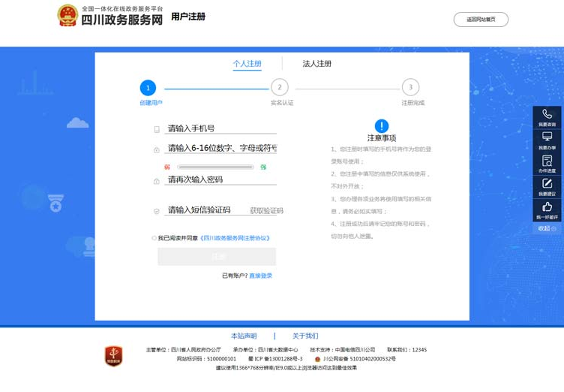
根据个人实际情况，按要求填写后，点击“注册”即可。
- 法人注册
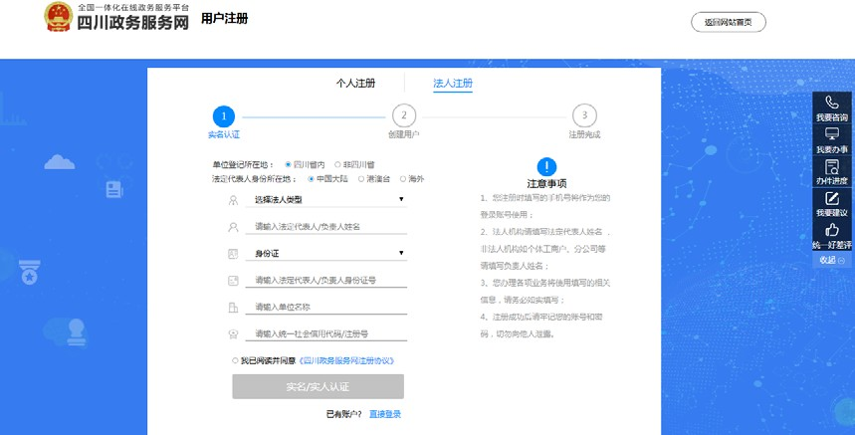
根据企业的实际情况，按要求填写后，点击“注册”即可。

（二）用户登录
用户点击“登录”，根据实际情况，通过输入账号、密码后，完成登录。

二、事项申报
（一）定位申报事项
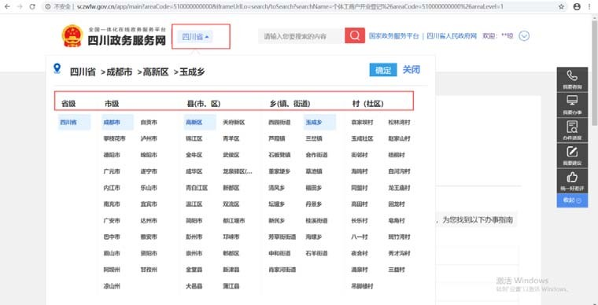
- 切换申报区划。根据用户实际需要可通过点击网站首页左上方“四川省”后，在下拉列表中，选择相应“区级”，可同步选择“街道”和“乡村（社区）”。

- 定位申报事项。有两种方式，可在首页查询输入框中，输入事项名称，进行查询定位；也可以通过首页→个人服务/法人服务→事项名称，输入查询定位。

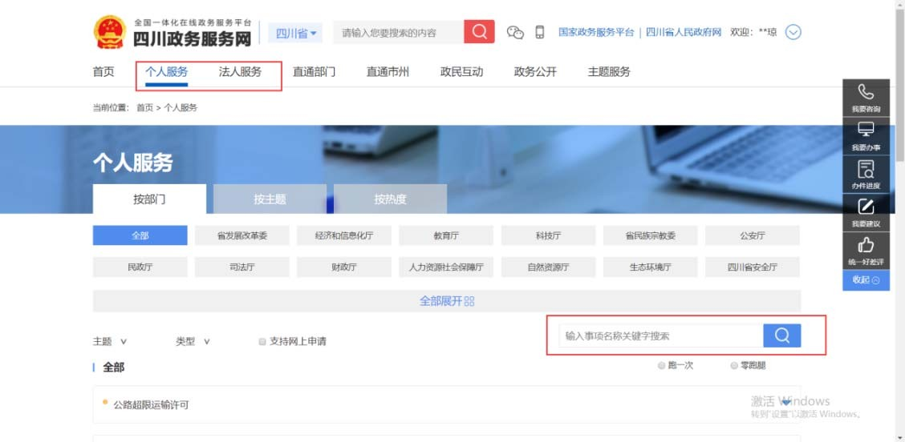

（二）事项申报
以“个体工商户开业登记”事项为例：
在完成事项定位后，可通过点击“基本信息”，查看该项有关的详细信息；点击“在线申请”可实现在线申报。
- 办事指南

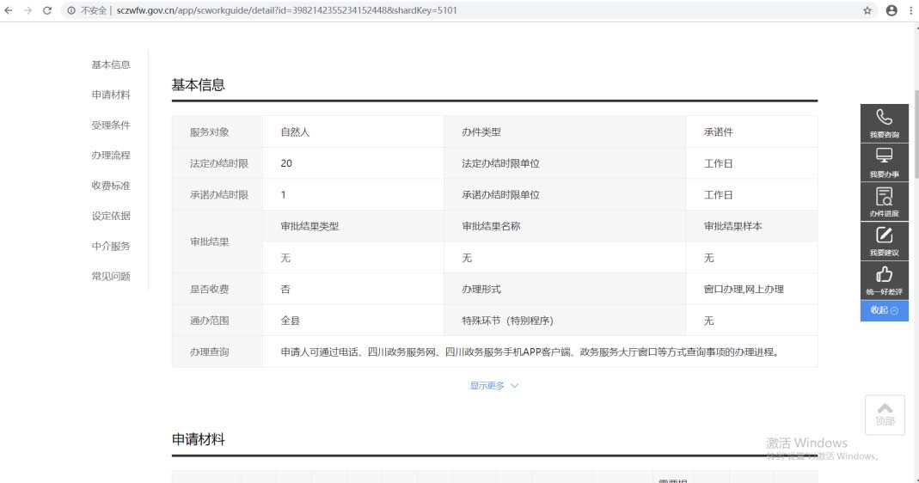
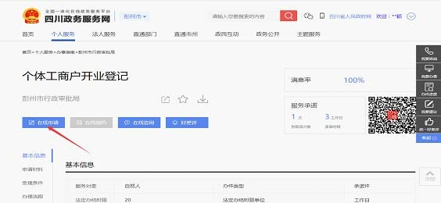
- 在线申请

“天府通办”移动端操作指南

一、用户注册与登录
用户打开“天府通办”APP，点击“我的”,点击左上方“请登录”，进入登录页面。

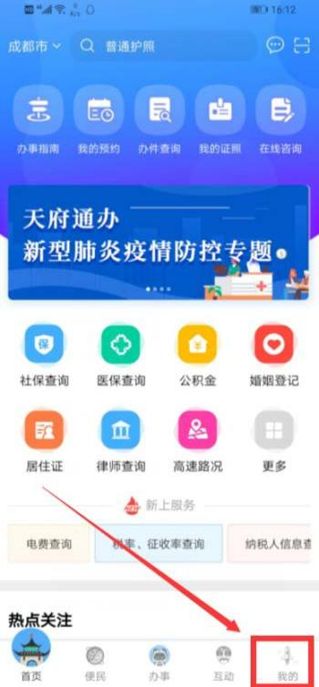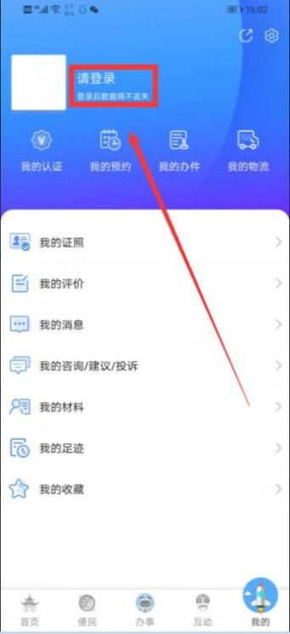
如果用户已经注册过，根据实际情况，选择“个人用户”或“法人用户”，输入账号、密码，即可直接登录；若没有注册过，属于初次使用，需要注册。

（一）用户注册：
用户注册分为“个人注册”和“法人注册”。1.个人注册
根据个人实际情况，按要求填写后，点击“注册”即可。2.法人注册
根据企业的实际情况，按要求填写后，点击“实名/实人认证”即可。

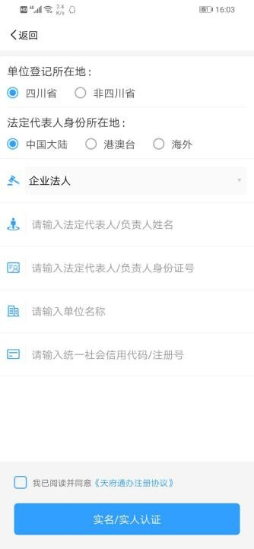

（二）用户登录
根据实际情况，通过输入账号、密码后，点击“登录”即可。

二、事项查看
1.“天府通办”APP 通过授权定位你所在地区，根据用户实际需要，可切换地区。通过点击首页左上方“成都市”后，在下拉列表中，选择相应“区级”。

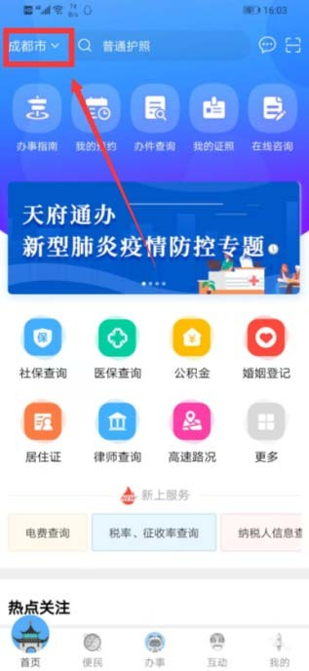

2.定位查看事项。有两种方式，可在首页搜索框中输入事项名称，进行查询定位； 也可以通过首页—>办事指南—>搜索，进行查询定位。


